Проектная и исследовательская деятельность как инструмент формирования метапредметных результатов в начальной школе
Введение
В условиях реализации Федерального государственного образовательного стандарта начального общего образования (ФГОС НОО) приоритетной задачей является формирование у обучающихся не только предметных знаний, но и универсальных учебных действий (УУД). В качестве эффективного педагогического инструмента для достижения данной цели выступает организация проектной и исследовательской деятельности.
Теоретическое обоснование
Проектная и исследовательская деятельность представляет собой целенаправленный процесс решения учащимися творческой, проблемно-поисковой задачи. Данный формат работы обеспечивает интеграцию знаний из различных предметных областей и способствует системному формированию всех групп УУД: личностных, регулятивных, познавательных и коммуникативных. Применение указанных технологий позволяет перевести образовательный процесс от репродуктивного к продуктивному, что соответствует требованиям ФГОС.
Формирование метапредметных результатов
- Познавательные УУД. Деятельность направлена на развитие навыков поиска, анализа и отбора информации; умения работать с различными источниками данных; способности структурировать материал и представлять его в знаково-символической форме.
Пример: При реализации проекта «Моя родословная» обучающиеся осуществляют поиск информации о членах своей семьи (анализ), систематизируют полученные данные в виде генеалогического древа (структурирование) и представляют результаты исследования классу в формате презентации (знаково-символические средства).
- Регулятивные УУД. Работа над проектом формирует умение самостоятельно ставить учебные цели, планировать последовательность своих действий для их достижения, осуществлять самоконтроль и вносить необходимые коррективы в ход работы.
Пример: В ходе проведения исследования «Почему вымерли динозавры?» учащиеся формулируют гипотезу, составляют план поиска ответа (например, просмотр документального фильма, чтение энциклопедии), определяют критерии оценки результата и по итогам работы делают вывод, подтверждающий или опровергающий исходное предположение.
- Коммуникативные УУД. Совместная работа над проектами развивает навыки сотрудничества со сверстниками и взрослыми, умение слушать собеседника, вступать в диалог, задавать вопросы и аргументированно отстаивать свою точку зрения.
Пример: Групповой проект «Создание макета нашего города». Внутри группы происходит распределение ролей (архитектор, строитель, дизайнер), обсуждение этапов работы, разрешение возникающих разногласий и совместная презентация итогового продукта.
Заключение
Таким образом, интеграция проектной и исследовательской деятельности в образовательный процесс начальной школы является необходимым условием для успешного формирования метапредметных результатов обучения. Указанный подход обеспечивает практическую направленность учебного процесса и способствует развитию у младших школьников ключевых компетенций, предусмотренных требованиями ФГОС НОО.

Мои ребята , ученики 2 класса МОУ «СОШ №56 УИМ» ежегодно принимают участие в Городском конкурсе «Юный исследователь» . Радуют своими достижениями. 1 место- 5 человек, 2 место -5 человек. В качестве примера привожу одну работу :

Открытый конкурс учебно-исследовательских и проектных работ
«Юный исследователь»

Тип работы: учебно-исследовательская работа
Направление: физика

Тема: Свет и цвет: как получаются цвета

Автор работы: | Никитина Софья Евгеньевна
Место выполнения работы: | МОУ «СОШ № 56», 2 класс
Научный руководитель: | Ильгамова Лилия Шарипзяновна, учитель начальных классов

Магнитогорск
2026

Содержание
Введение 3
Основная часть 4
1.Теоретическая часть 4
2.Практическая часть эксперименты 6
Заключение 8
Список использованных источников 9
Приложения 10

Введение
Мир вокруг нас полон красок. Солнце светит ярким бело-жёлтым светом, трава зелёная, а малина красная. Но что такое свет на самом деле? Откуда берутся цвета? Как получается радуга и почему в ней только семь цветов? Почему если быстро крутить разноцветный волчок, он кажется одного цвета? Как получается разноцветная картинка на телевизоре, телефоне, планшете? Почему в моей цепи, из конструктора «Знаток», из трех цветов RGB-лампы можно получить множество оттенков меняя сопротивление. Я решила провести исследование, чтобы найти ответы на эти вопросы.

Цель моего исследования:
Изучить природу света и цвета и получить разные цвета с помощью механических и электрических экспериментов.

Задачи исследования:
- Узнать, что такое свет и как он связан с цветом.
- Узнать, почему предметы имеют разный цвет.
- Изучить основные цвета света и способы их получения.
- Провести эксперимент с вращающимся диском (вертушка Ньютона/круг Максвелла).
- Собрать электрическую цепь с RGB-лампой и получить новые цвета, меняя сопротивление.
- Сравнить результаты двух экспериментов.

Гипотеза:
Если смешивать красный, зелёный и синий свет в разной пропорции, можно получить множество других цветов, а при быстром вращении разноцветного диска цвета сольются в белый или серый.

Методы исследования:
- Изучение литературы и видеоматериалов.
- Наблюдение за цветами в природе и технике.
- Экспериментальное смешивание цветов с помощью вращающегося диска.
- Сборка электрической цепи и проведение опытов с RGB-светодиодом.

Основная часть
- Теоретическая часть

Когда я начала искать ответ на вопрос «что такое свет?», мне очень помогла книга А. В. Казанцевой «Сказочная физика». Вот что я узнала:

- Свет состоит из фотонов?
Фотоны - это невидимые глазу частички-невидимки, которые несут световую энергию от источника к нашим глазам. Миллиарды разноцветных фотонов, которые вылетают из фонарика, лампочки или Солнца и мчатся с невероятной скоростью. Скорость света самая высокая! Свет гораздо быстрее звука. Они и есть фотоны.

- Почему фотоны бывают разного цвета?
Оказывается, фотоны — это частицы с разным зарядом энергии, как будто у них разные «силы».
- Фиолетовые и синие фотоны — самые энергичные. Они несут много энергии и имеют самую короткую «длину волны».
- Красные и оранжевые фотоны — самые спокойные. Они несут меньше энергии и имеют самую длинную «длину волны».
- Зелёные, жёлтые, голубые фотоны — находятся посередине по своей силе.
- Когда синие красные и зеленые фотоны объединяются получается белый свет.
Белый свет — это смесь фотонов всех энергий (всех цветов видимого спектра). Солнечный свет или свет от обычной лампочки — белые, потому что содержат все виды фотонов.

- Почему предметы разного цвет?
Вот что происходит, когда белый свет (весь отряд фотонов) падает на предмет, например, на спелое яблоко:

- Шкурка яблока устроена особым образом. Она, как строгий приёмщик, ловит падающие на неё фотоны.

- Большинство фотонов (синие, зелёные, фиолетовые) она поглощает — забирает их энергию и становится чуть теплее.

- А вот красные фотоны ей не нужны! Шкурка яблока их отражает, то есть отбрасывает прочь.

- Эти отражённые красные фотоны летят прямо к нам в глаза.

- Наш глаз ловит их, а мозг расшифровывает сигнал: «Летят красные гонцы с яблока. Значит, яблоко — КРАСНОЕ!»

По такому принципу получаются другие цвета
- Трава отражает зелёные фотоны, а остальные поглощает.
- Лимон отражает жёлтые.
- Небо рассеивает и посылает нам в основном синие фотоны.
- Белая футболка —отражает почти все фотоны, которые на неё падают. Все цветные гонцы дружно возвращаются к нашим глазам, и мы видим белый цвет.

- Как образуется чёрный цвет?
Предметы черного цвета, наоборот, поглощают почти все фотоны, которые на них попадают. Нашим глазам нечего ловить, и мозг говорит: «Здесь темно, предмет — ЧЁРНЫЙ».

Предметы не имеют собственного «окрашенного» света — они лишь фильтруют падающий на них белый свет, отражая только часть фотонов.

- Как мы воспринимаем цвет?
Внутри нашего глаза есть специальные «ловушки» для фотонов — их называют колбочки. Они бывают трёх видов: одни ловят в основном красных фотов, другие — зелёных, третьи — синих.
Когда мы смотрим на яблоко, красные фотоны колбочки поглощают энергию красных фотонов». А «зелёные» и «синие» колбочки почти ничего не поглощают. Мозг складывает эти сигналы и объявляет результат: «Красный цвет!».
Когда мы смотрим на белый лист бумаги, все три вида колбочек поглощают энергию от красных, синих и зеленых фотонов. Мозг смешивает эти сигналы и получает белый цвет.
Комбинированная реакция этих трёх типов колбоччек на различное количество отражённых красных, зелёных и синих фотонов позволяет мозгу различать миллионы оттенков цвета.
Получается, что наш глаз способен различать только три цвета: красный, зеленый, синий. А мозг смешивая их выдает нам множество оттенков. Первый это понял в XIX веке, учёный Джеймс Клерк Максвелл

- Что такое спектр?
Когда белый свет проходит через прозрачную призму или каплю воды, происходит удивительное явление — дисперсия. Пучок белого света раскладывается на разноцветную полоску, которую называют спектром.
Это явление в XVII веке подробно исследовал Исаак Ньютон. Он пропускал солнечный свет через стеклянную призму и наблюдал, как он разделяется на цветные полосы. Ньютон выделил в спектре семь основных цветов:
К – О – Ж – З – Г – С – Ф
(Красный, Оранжевый, Жёлтый, Зелёный, Голубой, Синий, Фиолетовый).
Ньютон доказал важную вещь: белый свет не является простым, он состоит из всех этих цветов вместе. Если пропустить спектр через вторую призму, цветные лучи снова соберутся в белый свет. Радуга — это природный пример спектра, создаваемого миллиардами капель воды в воздухе.

- RGB-модели (Red, Green, Blue)
Джеймс Клерк Максвелл обнаружил, что нашему зрению не нужны все семь цветов спектра, чтобы увидеть белый. Оказалось, что достаточно смешать всего три основных цвета света: красный, зелёный и синий в определённых пропорциях — и глаз будет воспринимать эту смесь как белый свет.

Это открытие легло в основу современной RGB-модели (Red, Green, Blue), которая используется во всех цветных телевизорах, мониторах и экранах смартфонов. Каждая точка на таком экране состоит из трёх крошечных источников света этих трёх цветов.

Итак, обобщим все что я узнала о цвете и свете?
- Свет состоит из фотонов.
- У фотона есть свой цвет, который зависит от энергии фотона.
- Основные источники света солнце, лампа, огонь.
- Предметы не имеют своего цвета, они только отражают фотоны определенного цвета.
- Черные предметны не отражают свет.
- Белый цвет состоит из фотонов семи цветов.
- Человеческий глаз видит фотоны только трех цветов красный, зеленый и синий, а мозг спешивает их и составляет разные цвета.

- Практическая часть эксперименты

  - Эксперимент №1. Смешивание цветов с помощью вращения разноцветного картонного круга.

Цель: Наглядно показать, что:
- при быстром вращении картонного разноцветного диска, цвета сливаются в один цвет.
- меняя пропорцию красного, зеленого и синего цвета можно получить новый цвета
Оборудование: Картонный диск, разделённый на 2 и 3 цветных секторов (красный, зеленый, синий), электрическая цепь из конструктора знаток (батарейка, провода, переключатель).

Ход работы:
- Собрала цепь с вентилятором;

- Взяла диск из двух цветов: зеленый - синий, красный - синий, зеленый – красный; красный-зеленый-синий

- Закрепила диск на оси;

- Включила переключатель;

- Наблюдала за изменением цвета диска.

Результаты и вывод:
При быстром вращении границы между цветами исчезли, и весь диск стал восприниматься как однородный цвет.
Были получены следующие цвета от спешивания цветов
- Зеленый + синий = бирюзовый;
- Зеленый + красный = желтый;
- Красный-синий = пурпурный
- Зеленый + синий + красный = серый цвет

Вывод: Этот эксперимент показывает, что наш глаз и мозг не успевают обработать быстро сменяющие друг друга цветные сигналы и смешивают их, получая другой цвет.

  - Эксперимент №2: Смешивание цветов с RGB-лампой

Цель: Проверить открытие Максвелла на практике, получив белый и другие цвета путём смешения только красного, зелёного и синего света.
Оборудование: Электронный конструктор «Знаток», RGB-светодиод (источник трёхцветного света), батарейка, провода, переключатель, переменные резисторы.

Ход работы:

- Я собрала электрическую цепь, подключив RGB-светодиод к батарейке через переключатель.

- Добавила в цепь переменные резисторы, которые позволяют плавно менять яркость каждого из трёх цветов (R, G, B).

- Последовательно включала пары цветов и все три вместе, регулируя их яркость.

- Фиксировала полученные цвета.

Результаты и вывод:
Мне удалось получить:

Красный + Зелёный = Жёлтый

Зелёный + Синий = Голубой (Циан)

Красный + Синий = Фиолетовый

Красный + Зелёный + Синий (на полной яркости) = Белый

Плавно меняя сопротивление резисторов, я получала плавные переходы и оттенки (оранжевый, салатовый, сиреневый).

Вывод: Эксперимент полностью подтвердил открытие Максвелла и принцип RGB. Используя всего три источника света основных цветов, можно синтезировать белый свет и огромную палитру других цветов. Именно так работают пиксели на экранах наших телевизоров, компьютеров и смартфонов.

Заключение

В ходе своего исследования я достигла поставленной цели: научилась получать цвета двумя разными способами.

Механический способ (Вертушка): Быстро вращая диск с разными цветами, я получила один цвет.

Электрический способ (RGB-лампа): Смешивая в разной пропорции свет от красной, зелёной и синей лампочек в одной цепи, я получила белый, жёлтый, голубой, пурпурный и много оттенков.

Оба способа показывают, что белый цвет — составной.

Мои гипотезы полностью подтвердились. Я не только узнала интересные факты о свете и цвете, но и своими руками смогла повторить принципы, на которых работает цветное телевидение.

Список использованных источников
- Казанцева, А. В. Сказочная физика. — М.: Детская литература, [год издания].
- Энциклопедия для детей «Аванта+». Том «Физика». — М.: Аванта+, 2007.
- Материалы из детской энциклопедии «Что такое. Кто такой».
- Научно-популярные видео: «Опыт Ньютона с призмой», «Цветовое зрение и RGB».
- Инструкция к электронному конструктору «Знаток. Свет и Цвет».

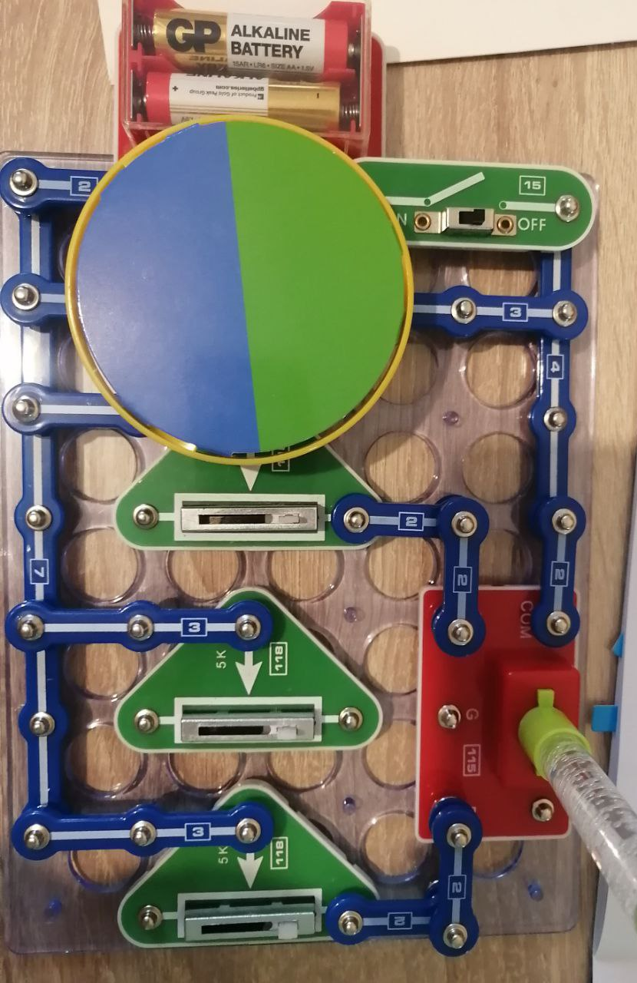

Приложения

Рисунок 1 – Круг разделенный на 2 сегмента: синий + зеленый. Диск в состоянии покоя

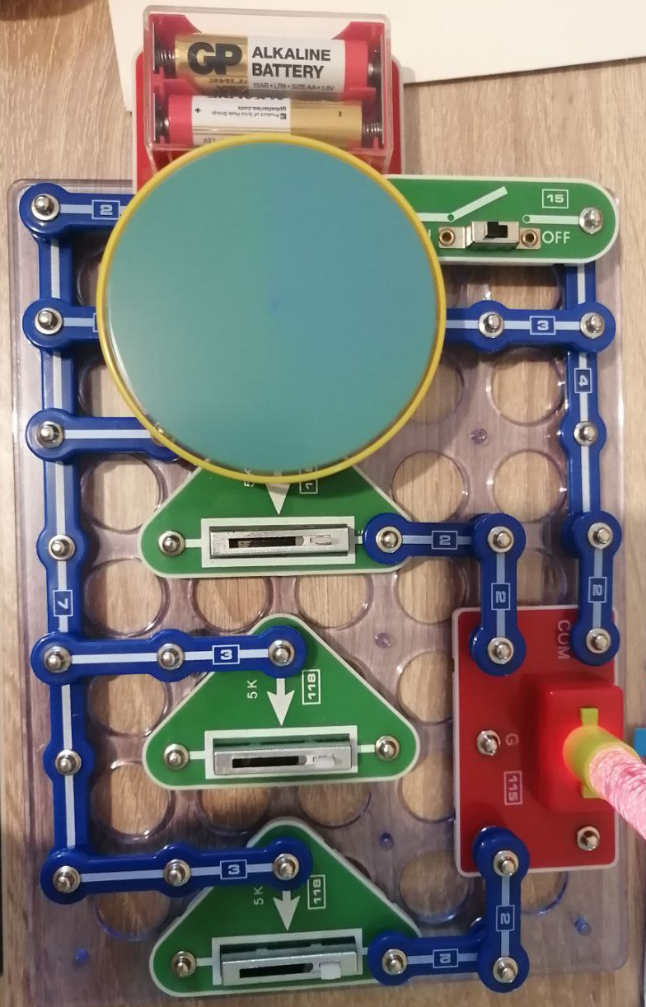

Рисунок 2 – Круг разделенный на 2 сегмента: синий + зеленый = голубой. Диск вращается
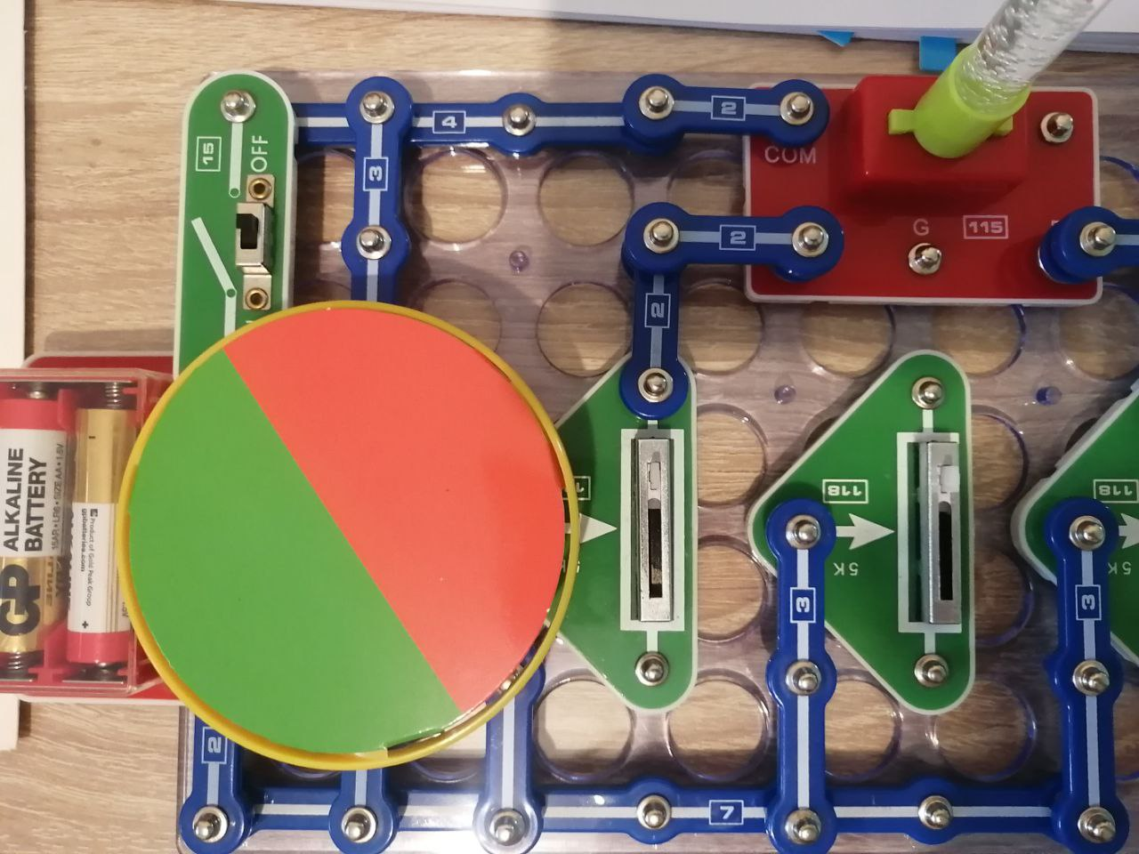

Рисунок 3 – Круг разделенный на 2 сегмента: красный + зеленый. Диск в состоянии покоя

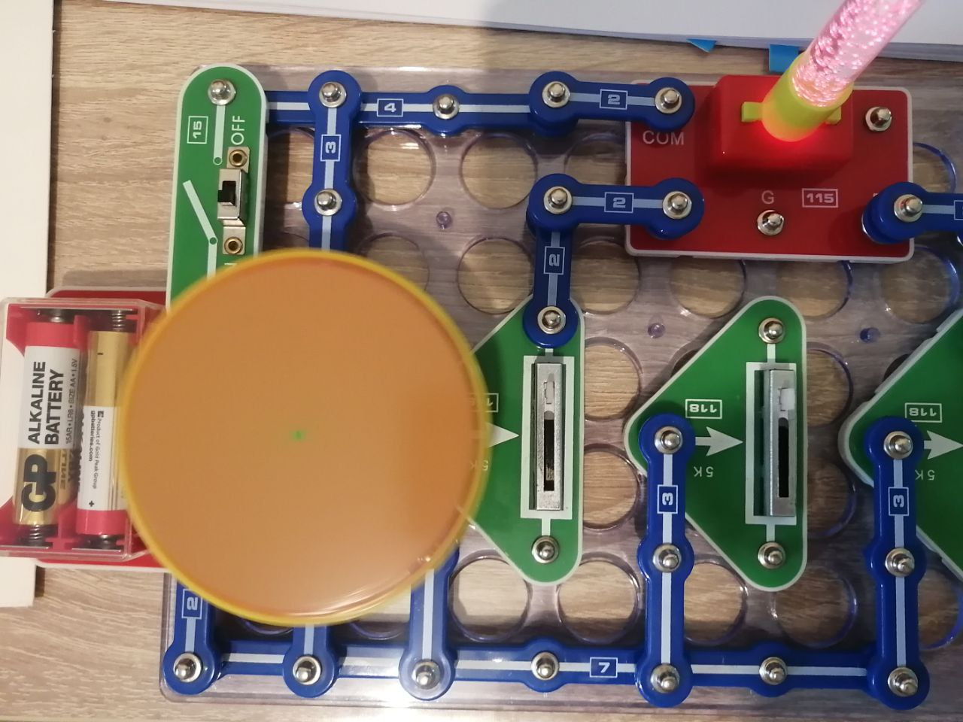

Рисунок 4 – Круг разделенный на 2 сегмента: красный + зеленый = желтый. Диск в движении

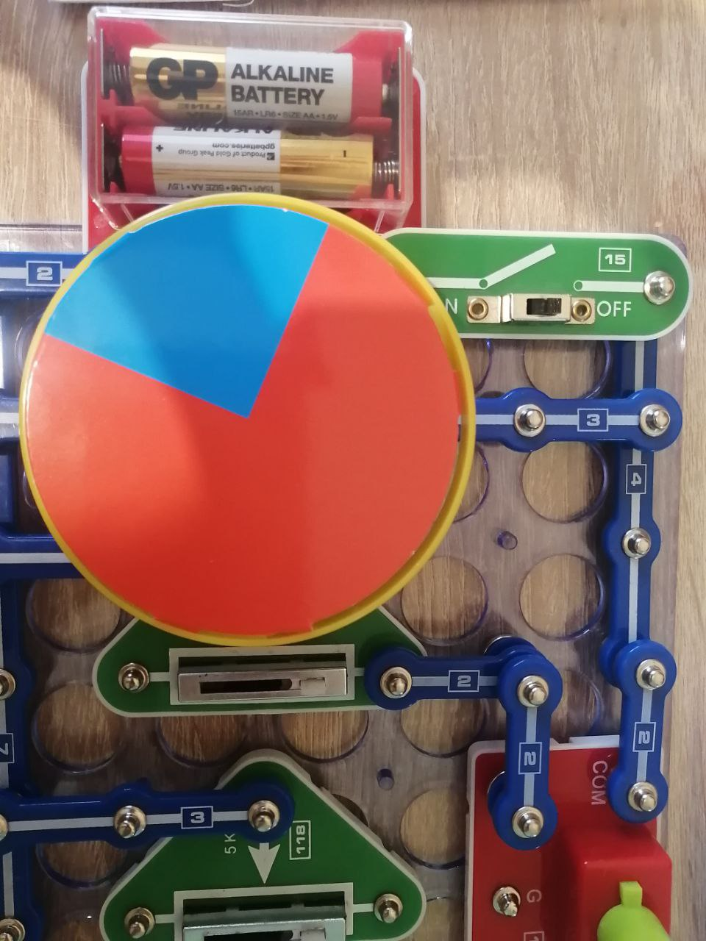

Рисунок 5 – Круг разделенный на 2 сегмента: красный + синийй. Диск в состоянии покоя

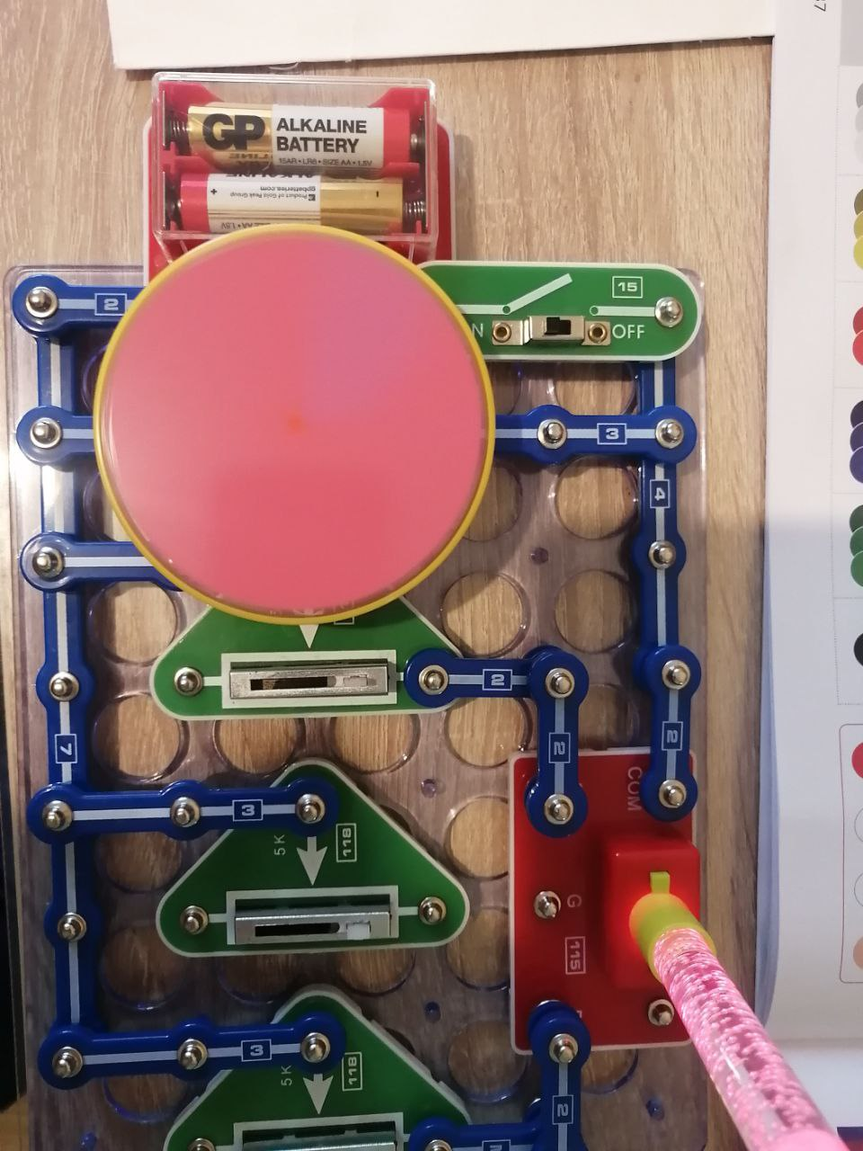

Рисунок 6 – Круг разделенный на 2 сегмента: красный + синий =пурпурный. Диск в движении

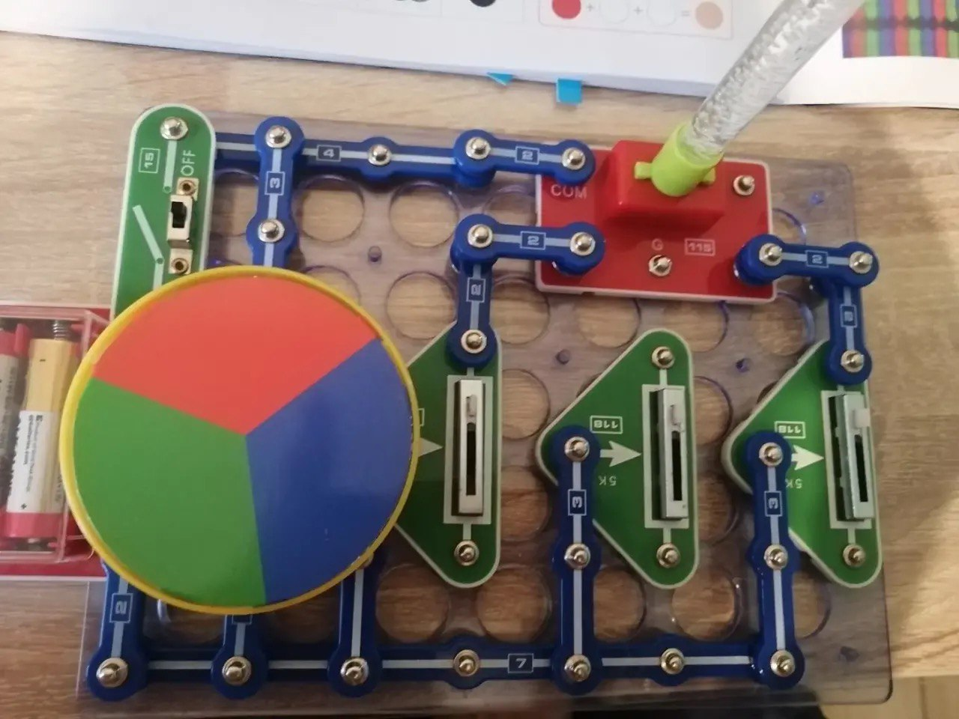

Рисунок 6 – Круг разделенный на 3 сегмента: красный + зеленый +синий. Диск в покое

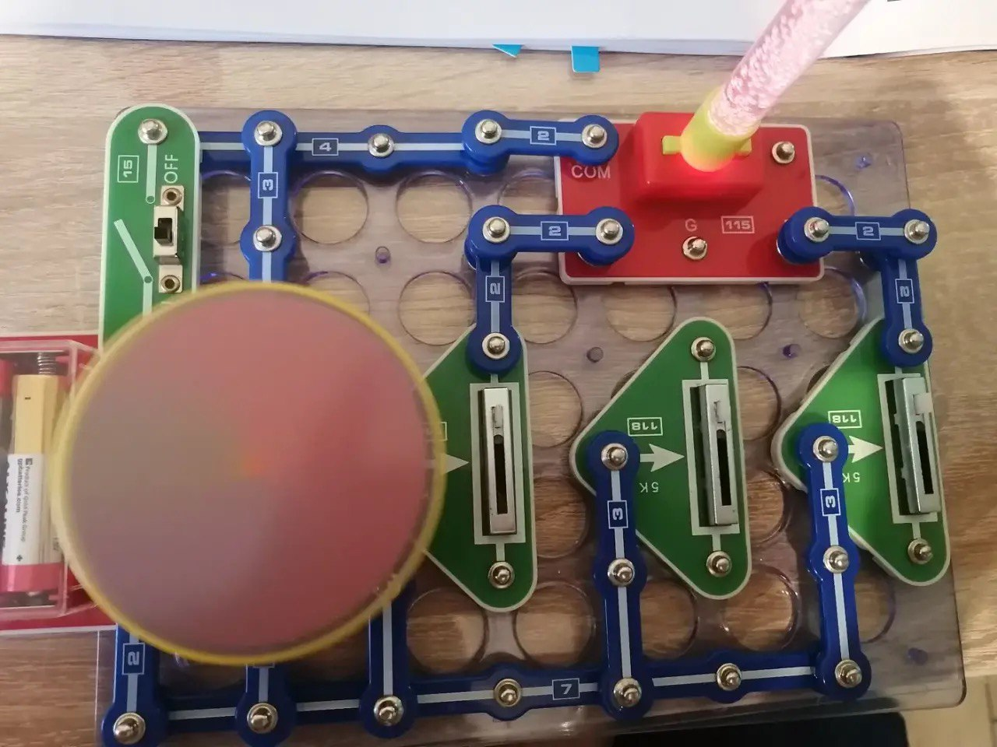

Рисунок 6 – Круг разделенный на 3 сегмента: красный + зеленый +синий. Диск в движении
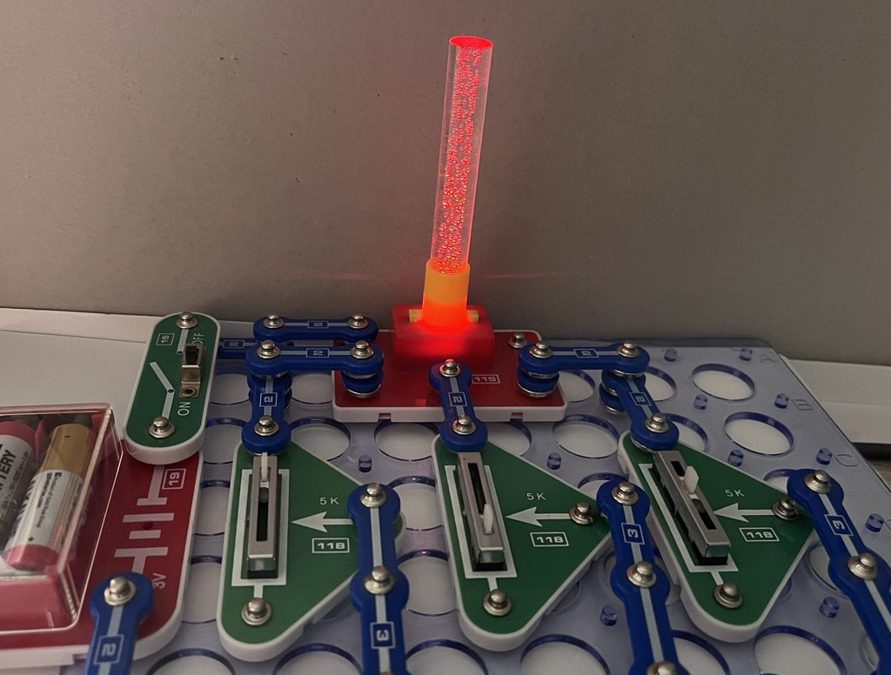

Рисунок 7 – Светодиодная лампа RGB. Красный

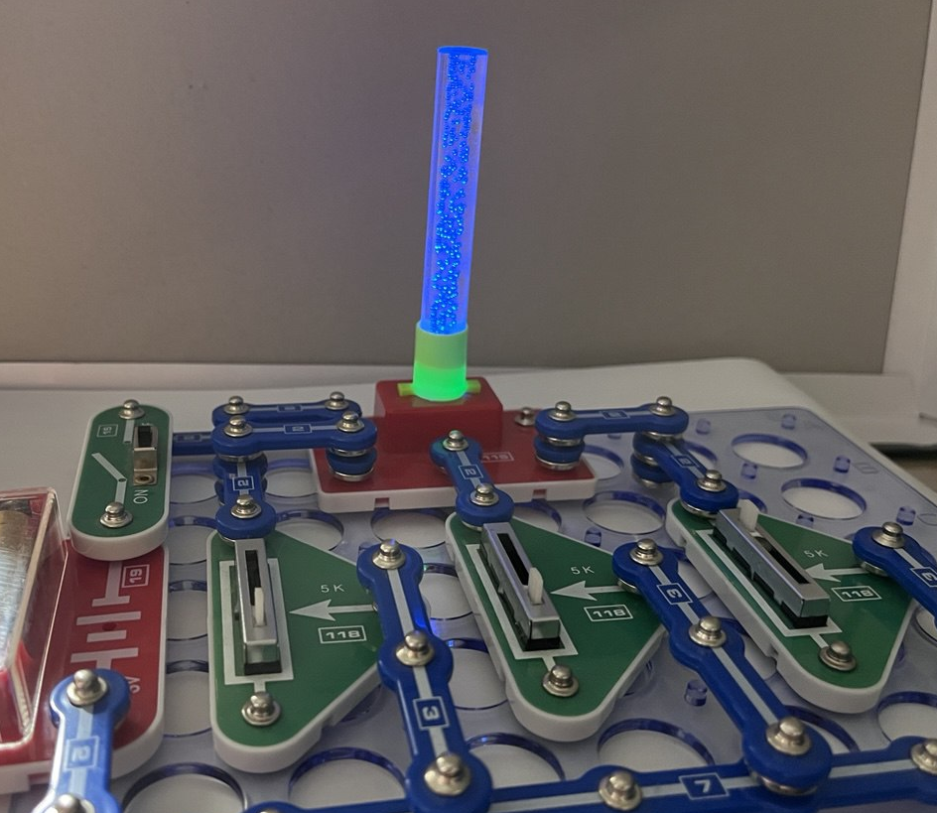

Рисунок 8 – Светодиодная лампа RGB. Красный

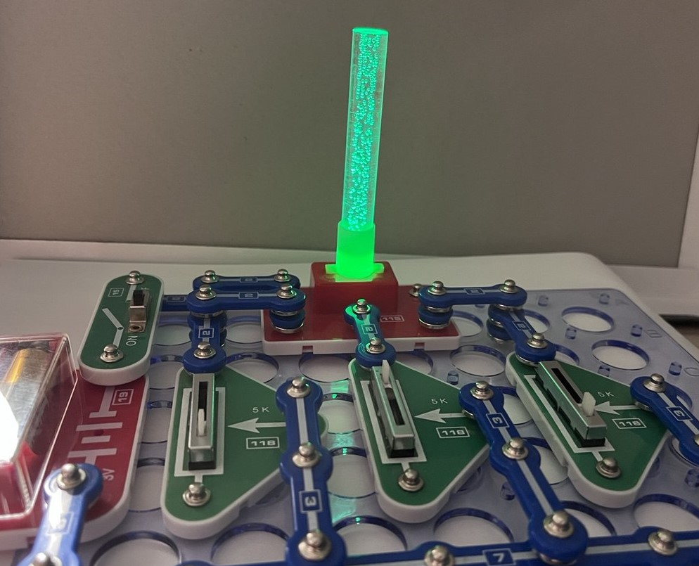

Рисунок 9 – Светодиодная лампа RGB. Зеленый

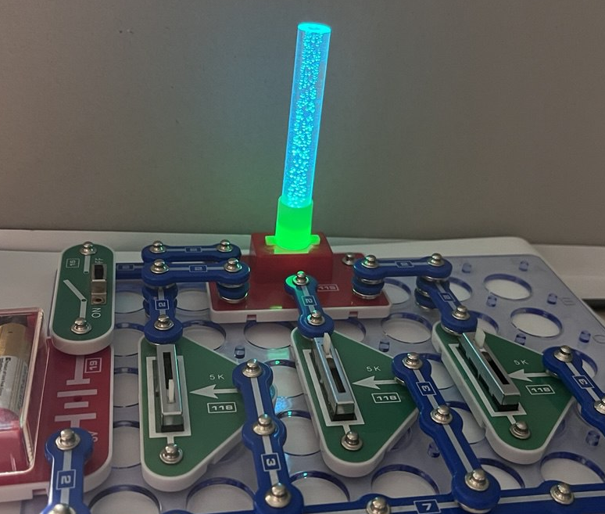

Рисунок 10 – Светодиодная лампа RGB. Зеленый + синий = бирюзовый
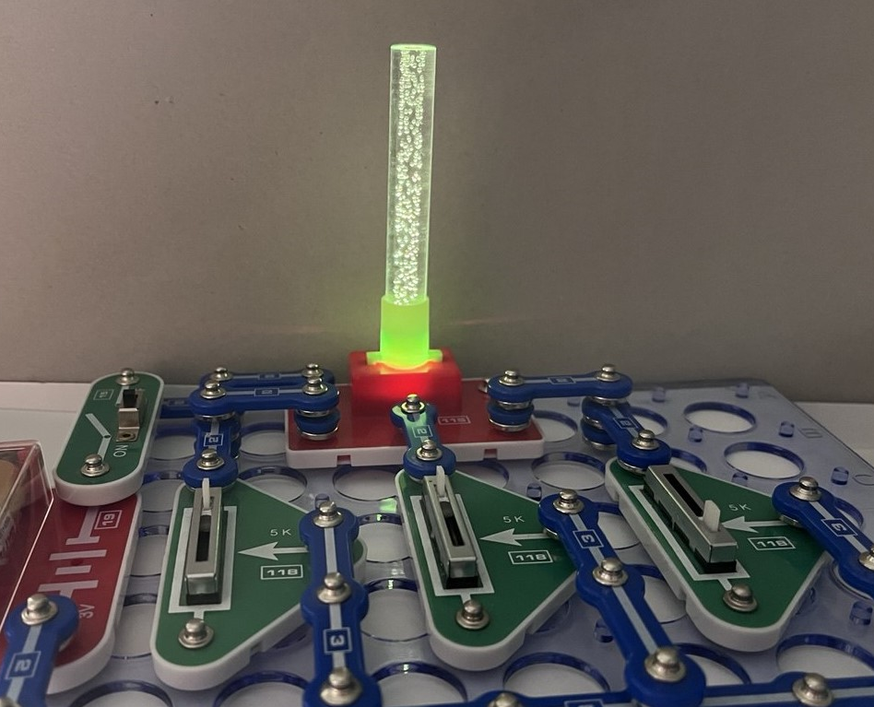

Рисунок 11 – Светодиодная лампа RGB. Зеленый + красный = желтый

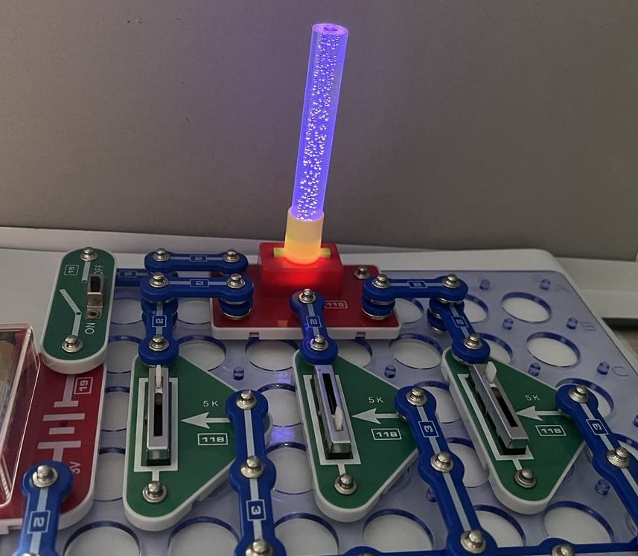

Рисунок 12 – Светодиодная лампа RGB. Синий + красный = фиолетовый

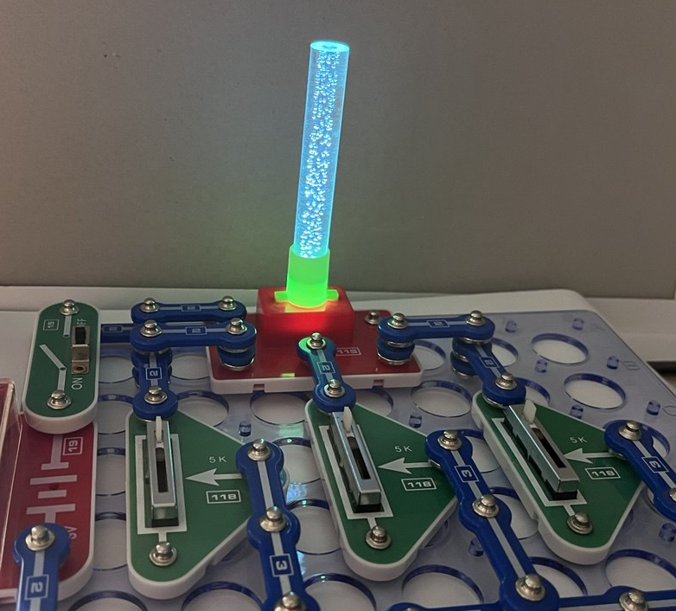

Рисунок 12 – Светодиодная лампа RGB. Синий + красный + зеленый

